Мелихов Александр

Ярославль

Ярославская область

**Письмо в будущее**

Хочу послать письмо я тем,

Кто будет дальше жить.

Им строго наказать хотел:

Письмо моё хранить!

В нем напишу сейчас о том,

Чем город наш живет,

Что прежнего осталось в нем,

О том, что в будущем грядет.

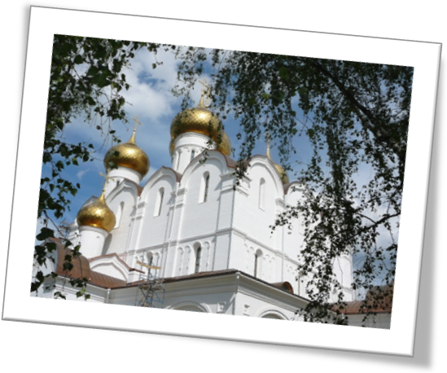

Наш Ярославль и молод и красив,

Несет в себе печать веков.

Над Волгой гордо он стоит,

Сияя стайкой куполов.

Люблю по городу ходить

В мечтах о будущем своем.

Могу при этом посетить

Музей, ведь их так много в нем.

Милее нет тени ветвей,

Что в парке раскинулись косо,

И шум фонтанов, словно трель,

Нашел в душе свой отголосок.

Пройдусь по улицам немного…

Что там увижу я?

Театры, улицы, дороги,

Дома историю хранят.

Стоят особняки купцов,

Доходные дома, торговый ряд.

Они несут послание веков

В себе уж сколько лет подряд.

Тут есть заводы, магазины,

И рынков много и домов.

Сверкают золотом витрины,

Маня к себе честной народ.

Библиотеки, техникумы, вузы-

Все к знаниям ведет.

И все оно имеет с сердцем узы,

И все в душе моей живет!

Мы это вместе сохраним:

Историю, культуру и науку.

Потомкам отдадим своим

И соединим друг с другом руки

Особо рассказать хочу

Про сердцу милый уголок.

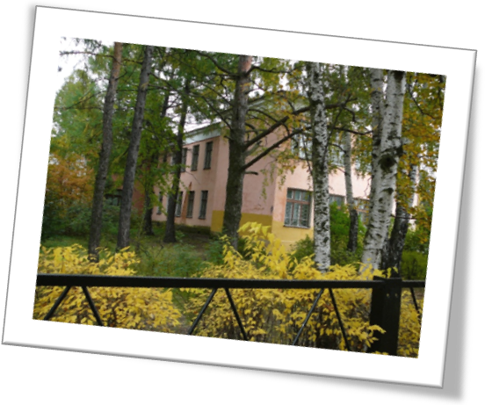

Его, быть может, я найду,

Когда настанет новый срок!

Он там, где ходят поезда,

А рядышком стоит завод,

Там школа милая моя,

Где детство резвое живет.

Мы здесь за партою сидим,

Тихонько ожидая перемены.

В мечтах своих так дерзко мы парим:

К чему нам эти теоремы?

Так хочется взрослее стать,

Оставить парту – и вперед

Из плена этого сбежать

Туда, где будущее ждет!

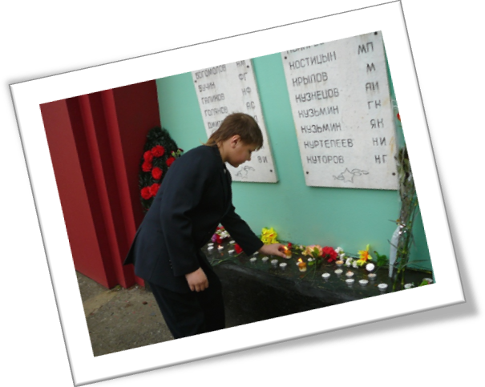

На будущем своем пути

То, что накоплено веками,

Я так хочу понять и сохранить,

Чтобы его не забывали!

И мой любимый город

В его красе я сберегу,

чтобы и в будущем народ

Смог видеть эту красоту.

И все лишь для тебя, потомок мой!

Ты это в сердце сохрани,

Чтоб также написать письмо

Потомкам будущим своим!